**题目**：在研究国家财政收入时，以财政收入y为因变量，考虑以下几个自变量，x1为农业增加值（亿元）；x2为工业增加值（亿元）；x3为建筑业增加值（亿元）；x4为人口数（万人）；x5为社会消费总额（亿元）；x6为受灾面积（万公顷）。据《中国统计年鉴》获得1978-1998年共21个年份的统计数据见下表。试用不同的方法建立回归方程，并对所得模型的优良性做分析。

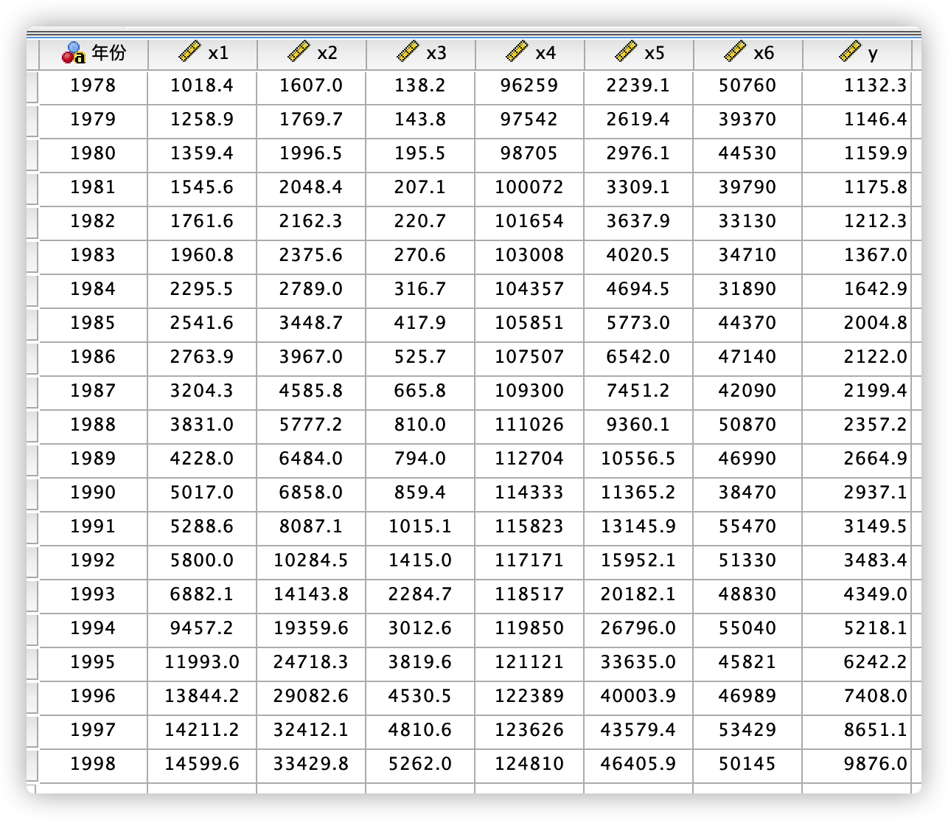

**答**：使用全选、步进、前进、后退四种方法建立回归方程。

1. 全选：

**输入/除去的变量**

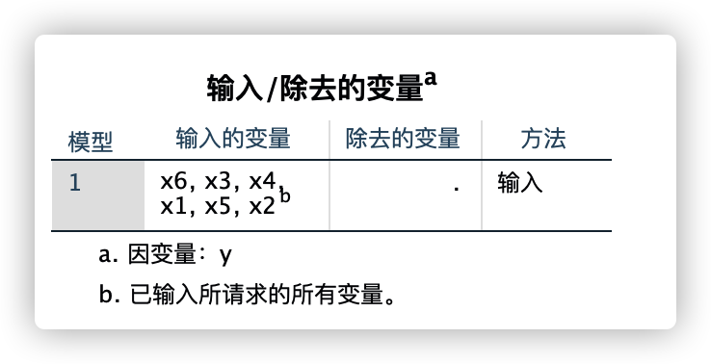

方法为输入，x1，x2，x3，x4，x5，x6为自变量，即输入的变量。

**模型摘要**

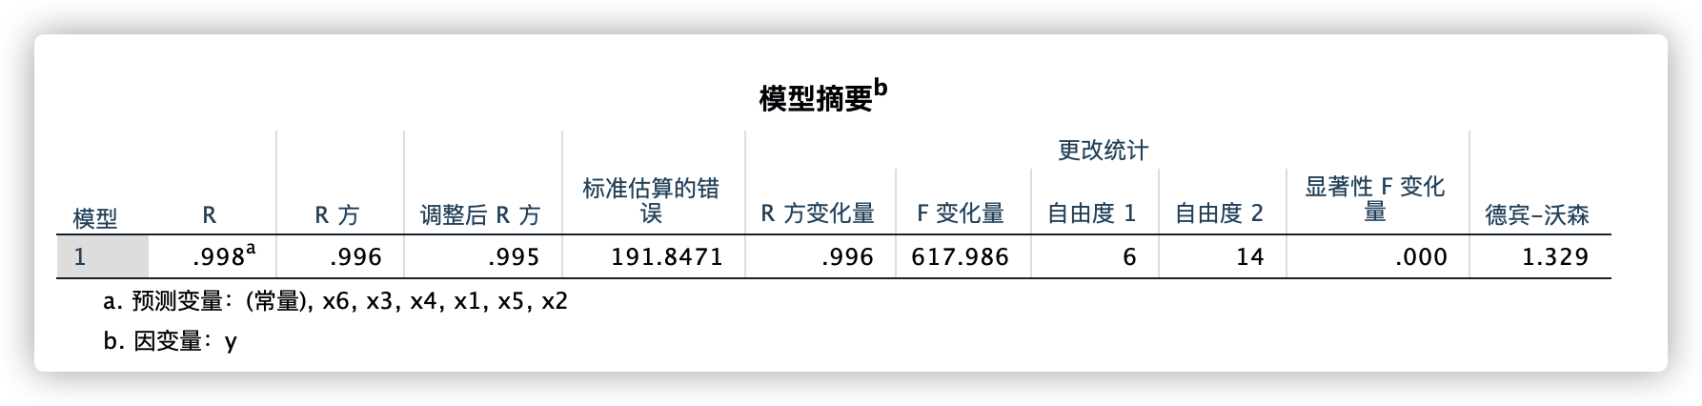

R表示拟合优度（goodness of fit），它是用来衡量估计的模型对观测值的拟合程度。它的值越接近1说明模型越好。调整的R平方比调整前R平方更准确一些，图中的最终调整R方为0.995，是一个比较好的结果已经很接近1了，说明自变量一共可以解释因变量99.5%的变化。德宾-沃森为1.329是比较接近2的说明样本之间的相关性不强，但是会有轻微的自相关。

**ANOVA：**

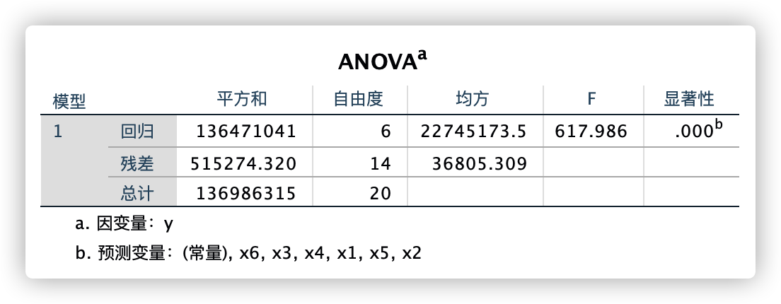

这张图主要是回归的方差分析，F值为方差分析的结果，是一个对整个回归方程的总体检验，指的是整个回归方程有没有使用价值（与随机瞎猜相比），其F值对应的Sig值小于0.05就可以认为回归方程是有用的。F值和显著性值表示整个拟合方程的显著，F越大，显著性值越低，表示方程越显著，拟合程度也就越好，这里的F值是比较大的说明显著性较好。

**系数**

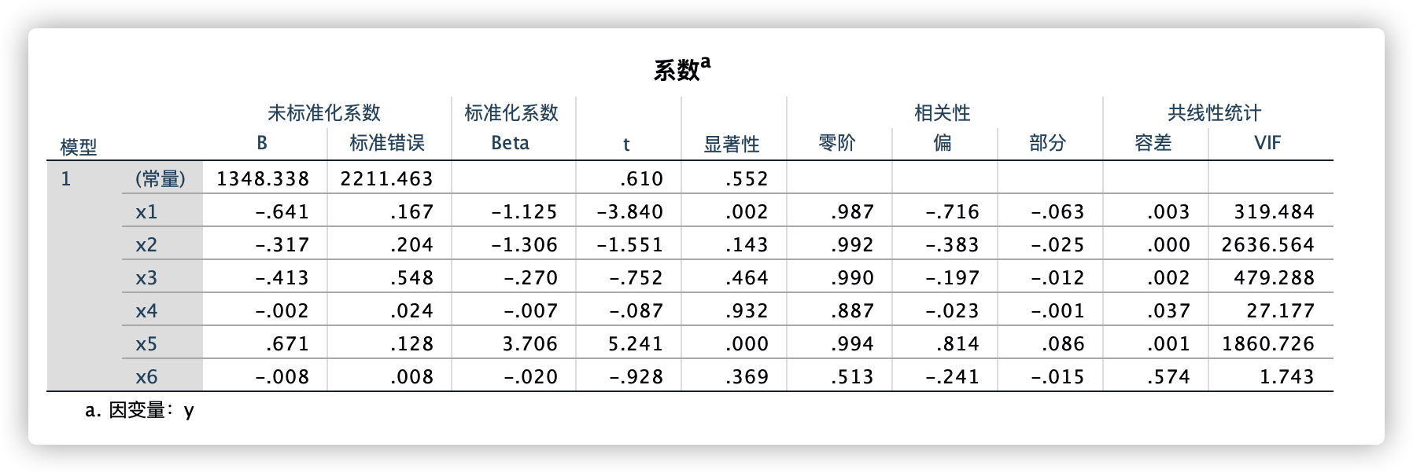

根据这张图得到一个回归方程：

$$y=1348.338-0.641x_{1}-0.317x_{2}-0.413x_{3}-0.002x_{4}+0.671x_{5}-0.008x_{6}$$

在看图中每个自变量的显著性，显著性越低说明这个变量越能显著影响因变量的值，可知x1与x5是最显著影响y的两个因素。再看图中的VIF值，即检验变量之间多重共线性的一个值，其中x1，x2，x3，x4，x5的VIF都远大于1，说明这些变量的多重共线性很强，包含了很多相同的信息。

**误差正态性**





这两张图是为了检验误差项的正态性，由图可见此例误差基本符合正态分布，且残差正太概率图基本近似在一条直线上，从而可以认为本例中误差正态性的假设是合理的。



此图主要用于诊断回归函数的线性，回归标准化残差的均匀分布在e=0附近，可以认为回归函数的线形假定基本上是合理的。

**由于全选的多重共线性较高，所以需要剔除一些变量，依此采用步进、后退、前进方法来剔除变量：**

1. 步进

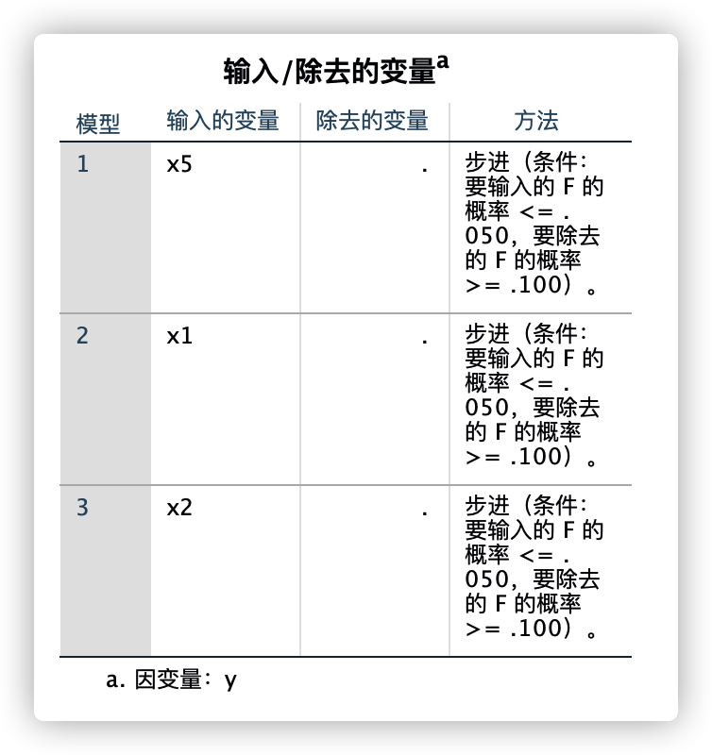

使用步进法使用条件：【要输入的 F 的概率 <= .050，要除去的 F 的概率 >= .100】依次选择了输入变量为x5,x1,x2。

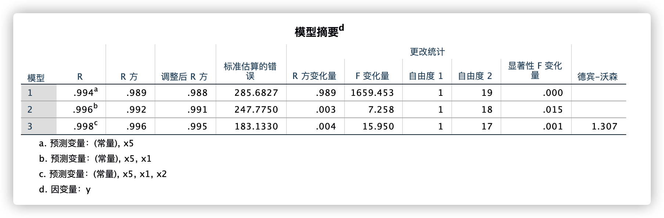

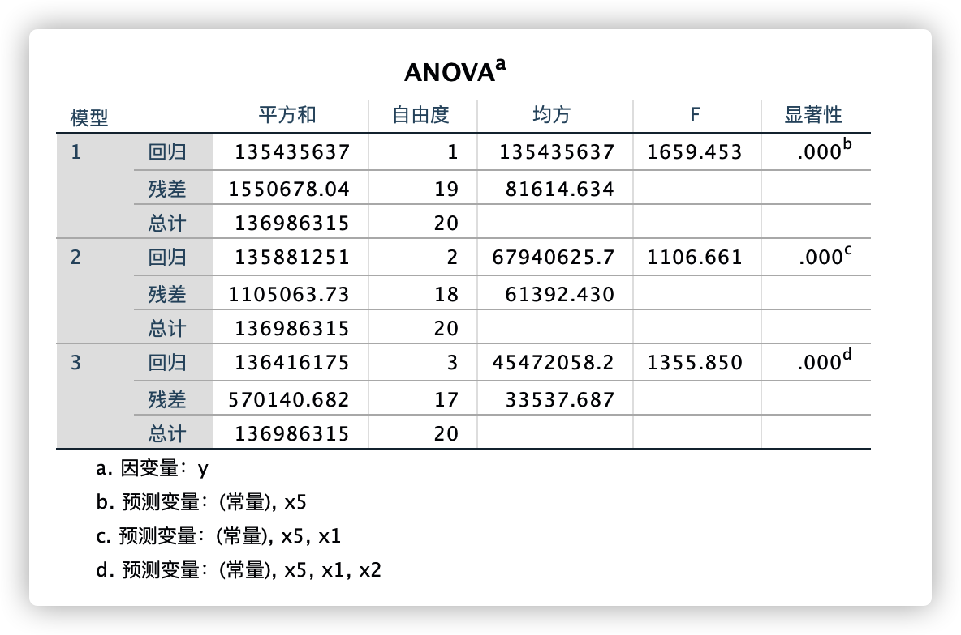

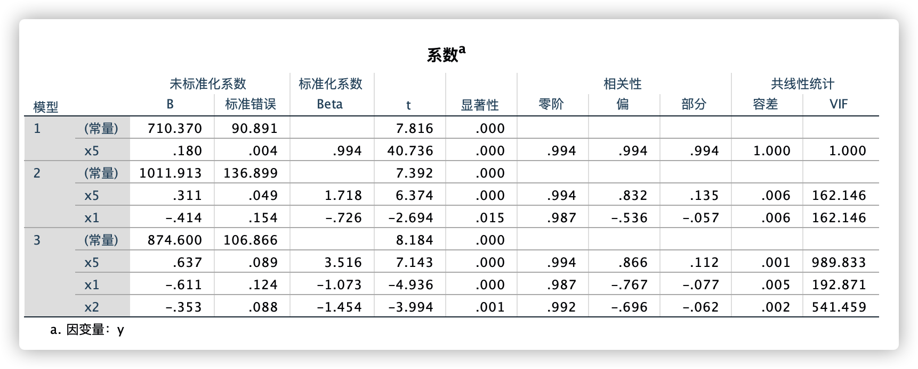





1. 后退

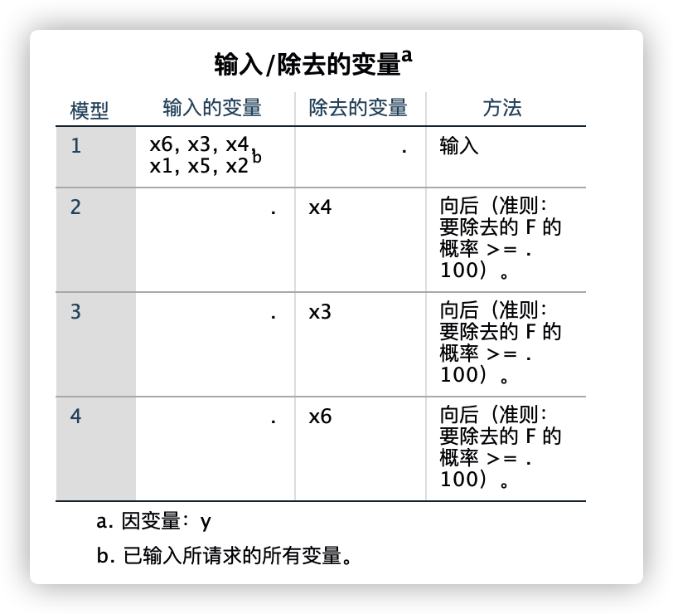

使用后退法根据【要除去的 F 的概率 >= .100】依次除去了变量x4,x3,x6。

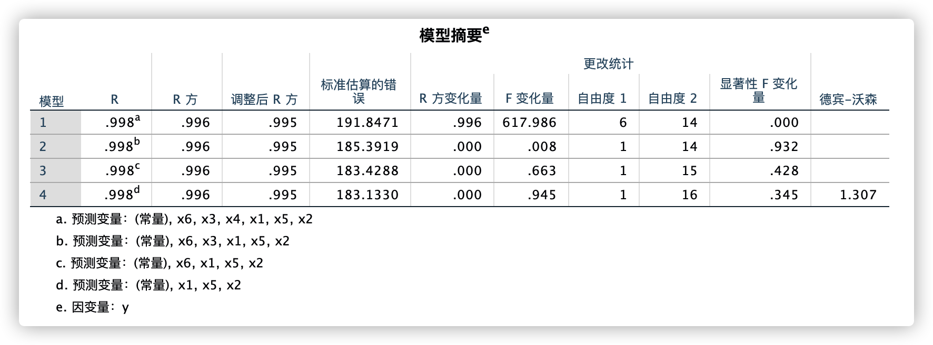

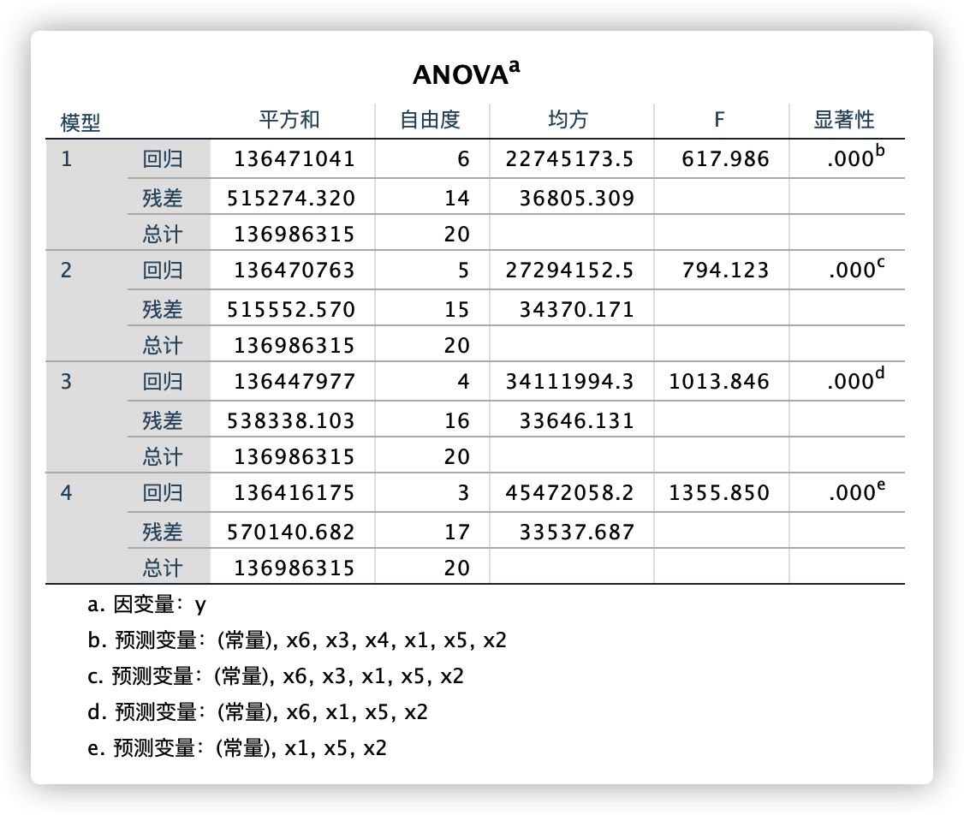

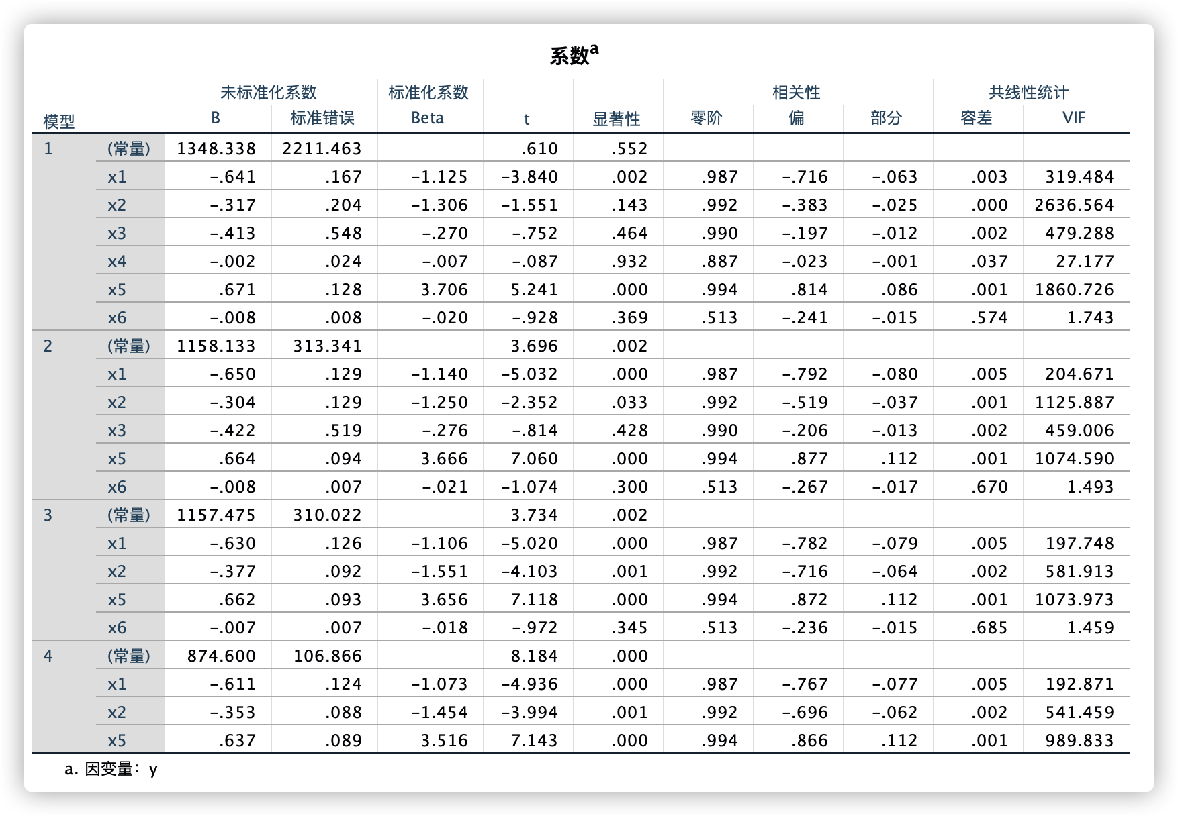





1. 前进

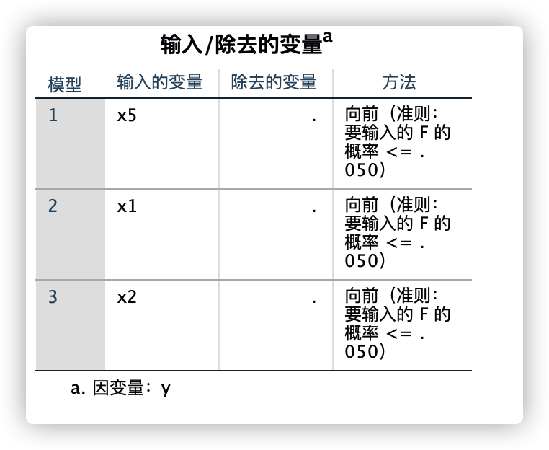

使用前进法根据【要输入的 F 的概率 <= .050】依次选择了x5,x1,x2。

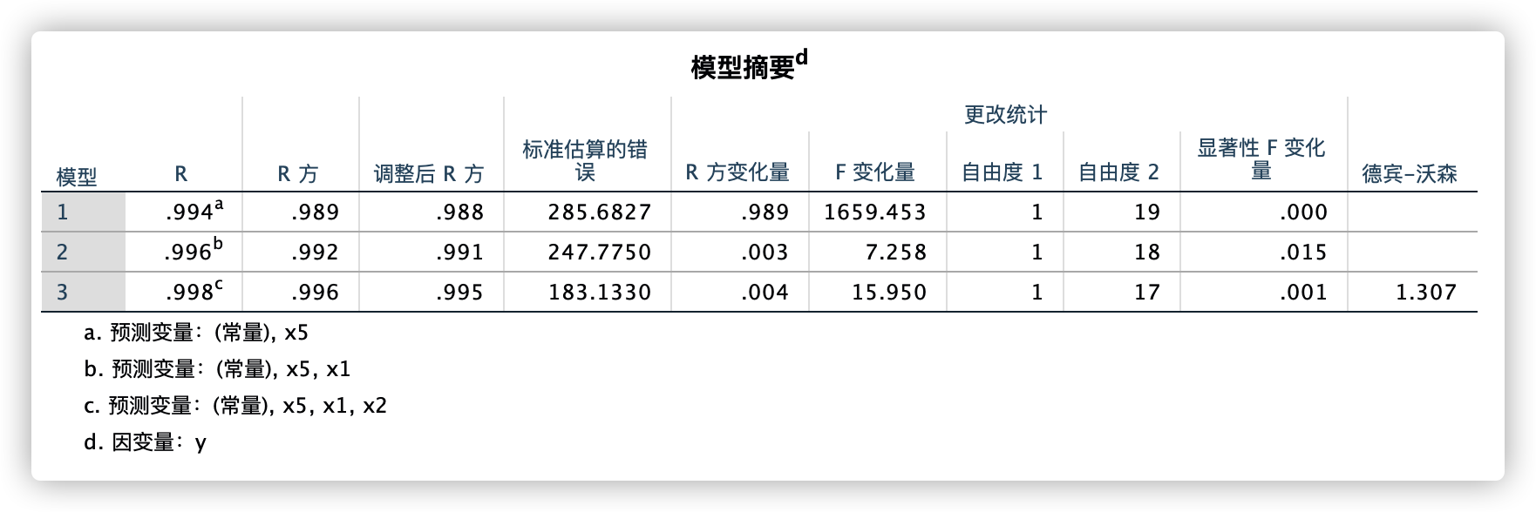

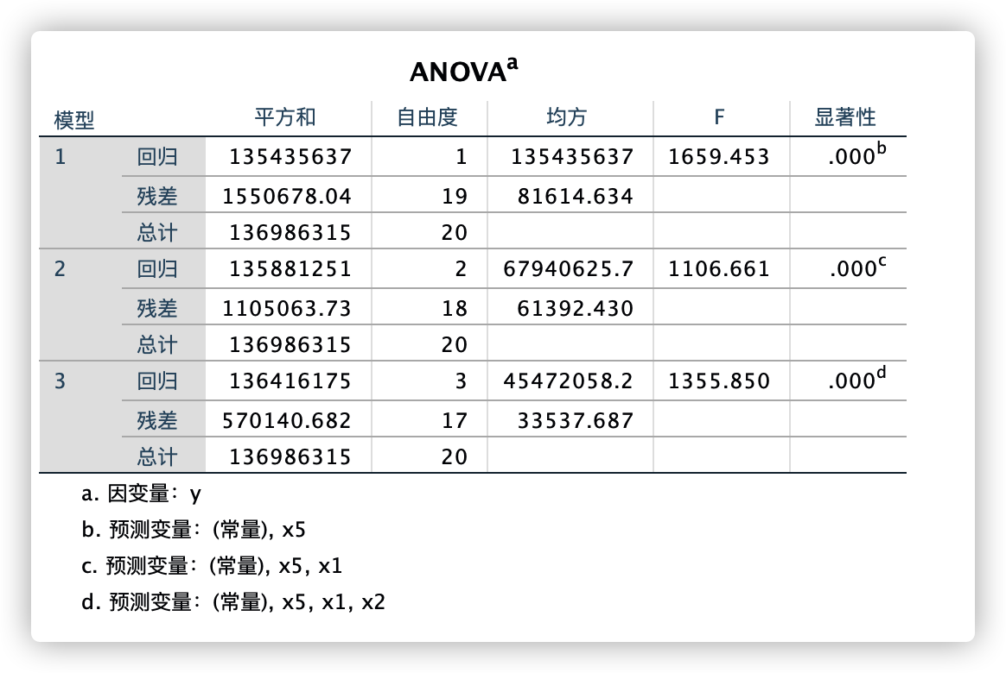

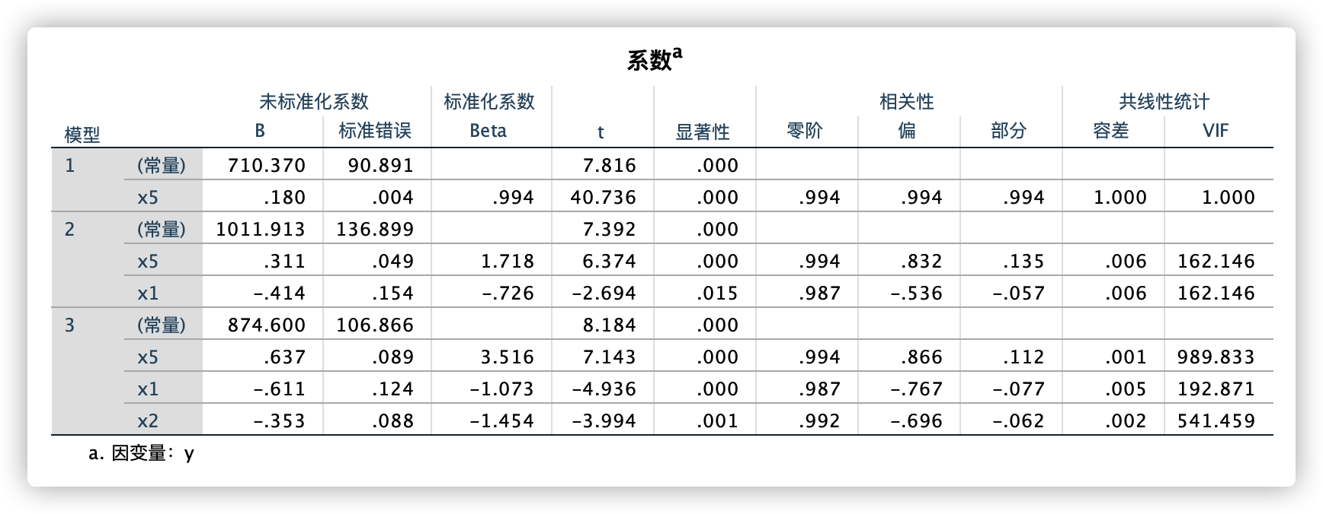







使用步进、后退、前进回归分析最后得到的回归方程都是相同的：

$$y=874.6-0.611x_{1}-0.353x_{2}+0.637x_{5}$$

使用这三种方法共线性有所改善。